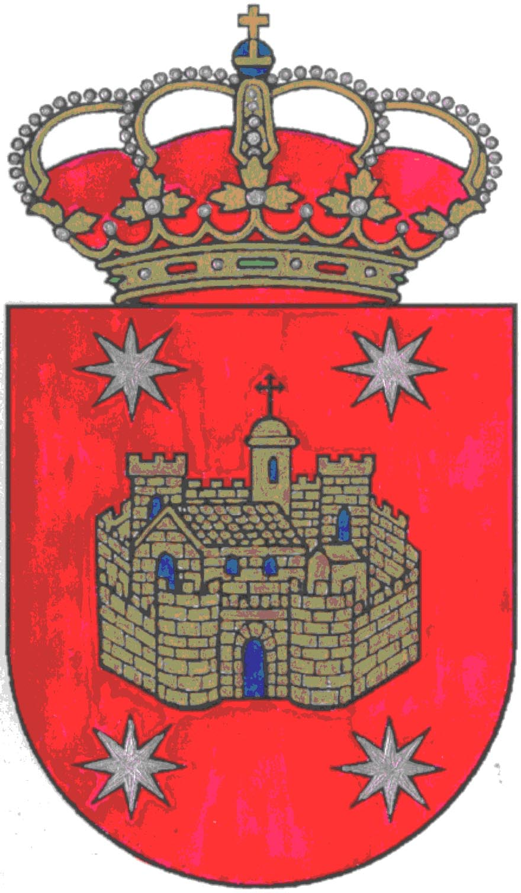
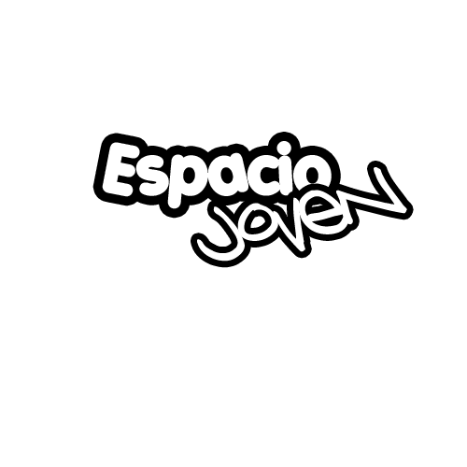

AYUNTAMIENTO DE VILLANUEVA DE LA VERA
CONCEJALÍADE LOS JÓVENES Y EL DEPORTE
ENERO

ACTIVIDADES DE

HORARIO DE APERTURA DEL ESPACIO JOVEN:

MAÑANA: 10:00H-14:00H
TARDE: 17:00H-21:00H

LAS ACTIVIDADES Y TORNEOS DE MAÑANA SE REALIZARAN DE 12:00-14:00H
LAS ACTIVIDADES Y TORNEOS DE TARDE SE REALIZARAN DE 19:00-21:00H

DIA 2 ACTIVIDAD EDAD INSTALCIÓN

MAÑANA: | WII SPORT | 10-20 AÑOS | ESPACIO JOVEN
TARDE: | TORNEO DE PLAY STATION PRO | +20 AÑOS | ESPACIO JOVEN

DIA 3

MAÑANA: | TALLER VESTUARIO CABALGATA | LIBRE | ESPACIO JOVEN
TARDE: | TALLER DE REGALOS | LIBRE | ESPACIO JOVEN

DIA 4

MAÑANA: | DISEÑO DE LA CABALGATA DE REYES | +15 AÑOS | ESPACIO JOVEN
TARDE: | COLOCAR LOS REGALOS | + 15 AÑOS | ESPACIO JOVEN

DIA 5

MAÑANA: | DESARROLLAR CABALGATA | LIBRE | ALMACEN DEL AYUNTAMIENTO
TARDE: | CABALGATA DE REYES | LIBRE | VILLANUEVA

DIA 7

MAÑANA: | PELICULA DE NAVIDAD(CUENTO DE NAVIDAD) | 5-15 AÑOS | ESPACIO
TARDE: | MARATÓN CREPUSCULO-LUNA NUEVA | + 13 AÑOS | ESPACIO

DIA 8

MAÑANA: | TALLER JUEGOS DE MESA INFANTILES | 5-15 AÑOS | ESPACIO JOVEN
TARDE: | EXCURSIÓN A LA NIEVE | +18 AÑOS | COVATILLA

DIA 9

MAÑANA: | EXCURSIÓN A LA NIEVE | + 18 AÑOS | COVATILLA
TARDE: | EXCURSIÓN A LA NIEVE | + 18 AÑOS | COVATILLA

DIA 10

MAÑANA: | EXCURSIÓN A LA NIEVE | + 18 AÑOS | COVATILLA
TARDE: | LLEGADA DE LA NIEVE | + 18 AÑOS | VILLANUEVA

DIA 16

MAÑANA: | RUTA SENDERISTA (COLEGIO) | 1º-2º PRIMARIA | COLEGIO
TARDE: | EXHIBICIÓN DE BALONCESTO | LIBRE | INSTITUTO

DIA 17

MAÑANA: | FIESTA LIGHT PARA LOS PARTICIPANTES | LIBRE | ESPACIO JOVEN
TARDE: | PARTIDO DE SOLTEROS CONTRA CASADOS | + 18 AÑOS | COLEGIO

INSCRIPCIONES DE TALLERES Y TORNEOS: MARTES 29 Y MIÉRCOLES 30 DE DICIEMBRE-HORARIO DE 12:00H A 14:00 Y DE 18:00H A 21:00H.
PARA MÁS INFORMACIÓN DE LAS ACTIVIDADES: PANEL EXTERIOR INFORMATIVO DEL ESPACIO JOVEN.
NOTA: EN EL HORARIO FUERA DE ACTIVIDADES EL ESPACIO SE PODRÁ UTILIZAR EN SU TOTALIDAD.

